Гилёва Валентина Павловна, педагог-психолог в ГБУДО ПК «Центр семейного мастерства», интегративный подход, интересы: арт-терапия.
Ребенок, переживший насилие, слабо воспринимает настоящее и у него практически отсутствует ощущение будущего. Образы, мысли и ощущения, как правило, застывают в прошлом, во времени произошедшего события. Поэтому мир ребенка может быть заполнен беспокойством и болью от травмирующих событий. Перенесшие травматическое событие, часто оперируют противоречивыми понятиями о реальности. Одно из них имеет идеалистический характер и окрашено позитивно, другое – всецело негативно.
Цель упражнения: преодолеть «застревание» в негативном восприятии мира и исследовать концепцию идеалистической модели, восстанавливая свое движение к сбалансированной картине мира, побудить перейти от прошлого к настоящему с новой идеей о возможном будущем.
Материалы: большой лист бумаги или 3 листа А4, гуашь
Продолжительность: 60-90 минут
Ход упражнения:
1. Подумайте, как произошедшее событие повлияло на ваше восприятие мира. Перечислите несколько наиболее характерных особенностей такого мировосприятия.
2. Перечислите несколько наиболее характерных признаков вашей идеальной картины мира.
Возьмите лист, разделите его на 3 части.
1. Создайте первый образ, передающий картину мира, основанную на пережитом событии (насилии). Какое впечатление созданная картина производит? Что вы испытываете, глядя на нее? Какое мироощущение она передает?
2. Создайте второй образ, передающий идеальную картину мира. Какое впечатление созданная картина производит? Что вы испытываете, глядя на нее? Какое мироощущение она передает?
Теперь посмотрите на две диаметрально противоположные картины реальности: одна соответствует такому восприятию, которое является следствием пережитой травмы, другая – максимально «очищена» от всего негативного.
Что в них общего? Чем они отличаются друг от друга? Опишите чувства, которые вы испытывали, когда создавали первую и вторую работу. Опишите, что вам нравится в первой и второй работе. Опишите, что вам не нравится в первой и второй работе.
3. Создайте новую картину, сочетая элементы из первых двух работ, либо постарайтесь интегрировать их составные части в полном объеме.
Обсуждение:
- Опишите, что для вас было наиболее интересным и важным при выполнении данного задания.
- Поясните, какую роль играют элементы, взятые из первой и второй композиций, когда они оказались включенными в новую картину. Какое мировосприятие преобладает в конечной работе?
- Как выполненная работа может способствовать вашему исцелению и гармонизации отношений с реальностью?
Результат: при выполнении упражнения предоставляется возможность пояснить особенности своего восприятия мира после произошедшего неприятного события и сравнить его с идеализированными представлениями о жизни, а также совершается попытка восстановить движение к сбалансированной картине мира и интегрировать полученный травматический опыт в свою жизнь.
Девочка, 10 лет. В течение трех лет регулярно подвергалась действиям сексуального характера со стороны взрослого родственника. Жалобы: снижение школьной успеваемости, низкая самооценка, нытье, жалобы, желание иметь много вещей, аутоагрессия. Семейная ситуация – проживает в полной семье. Отношения с матерью и отцом дистантные.
Рассказ про картину №1: «Моя жизнь, как в аду. Меня варят черти в котле. В котле кровь, а под ним лава. И надо мной облако ужаса. Я продала душу дьяволу и теперь ее ничем не отмыть».
Рассказ про картину №2: «Идеальная картина мира для меня – это когда все спокойно, чисто, как в облаках на небе».
Рассказ про картину №3: «Я гуляю на полянке, светит солнышко, оно в моих руках, жизнь в моих руках, у меня может быть разное настроение: синее, красное, розовое и оно улетает и прилетает, как бабочки. А еще у меня появилась под ногами земля, вместо лавы и облаков».
Результат: несовершеннолетняя описывает свой опыт насилия, исследует идеальную картину мира, просматривается проектирование реальной картины мира. Присутствует стремление управлять своей жизнью.
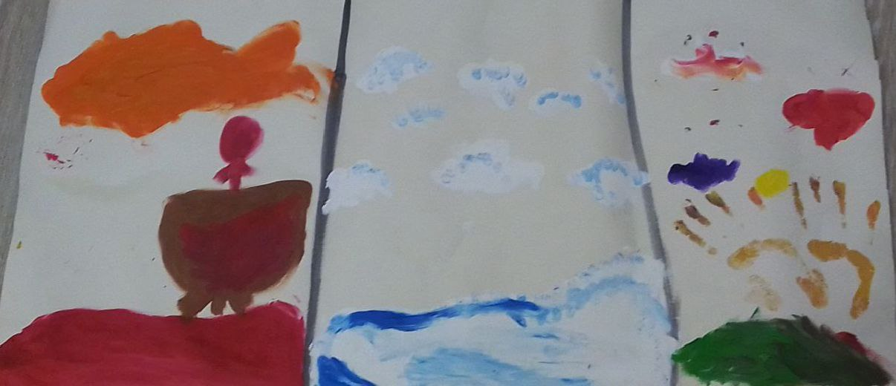

Девочка, 13 лет, подвергалась действиям сексуального характера со стороны пожилого друга семьи. Жалобы: эмоциональная отстраненность, замкнутость, трудности установления контактов. Семейная ситуация – проживает в полной семье. Отношения с матерью и отцом дистантные. В школе учится «на отлично».
Рассказ про картину №1: «Он позвал меня на пруд искупаться и напал на меня. Тогда мир померк для меня. Меня больше не радовал мой любимый пруд, я стала не такой как раньше, краски мира стали темными и злыми».
Рассказ про картину №2: «Я люблю мой дом у пруда, я счастливая и легкая, гуляю, купаюсь, наблюдаю за рыбками и греюсь на солнышке. Вокруг очень красиво».
Рассказ про картину №3: «Я уже не такая как раньше, я стала сильнее. Я научилась ловить рыбу, теперь я могу сама себя прокормить и я больше не боюсь уходить из дома. Потому что у меня есть топор и я могу защитить себя, а также наказать этого старика. Я уже его наказала. Справедливость восстановлена. Вокруг все равно красиво, хоть и есть сухие елки, все как в природе. И солнце греет еще теплее».
Результат: несовершеннолетняя попыталась интегрировать насилие в свой жизненный опыт, перевод событий , связанных с травмой, эмоциональное приключение привело к катарсису, трансформации неприятных эмоций в ресурсное состояние.
